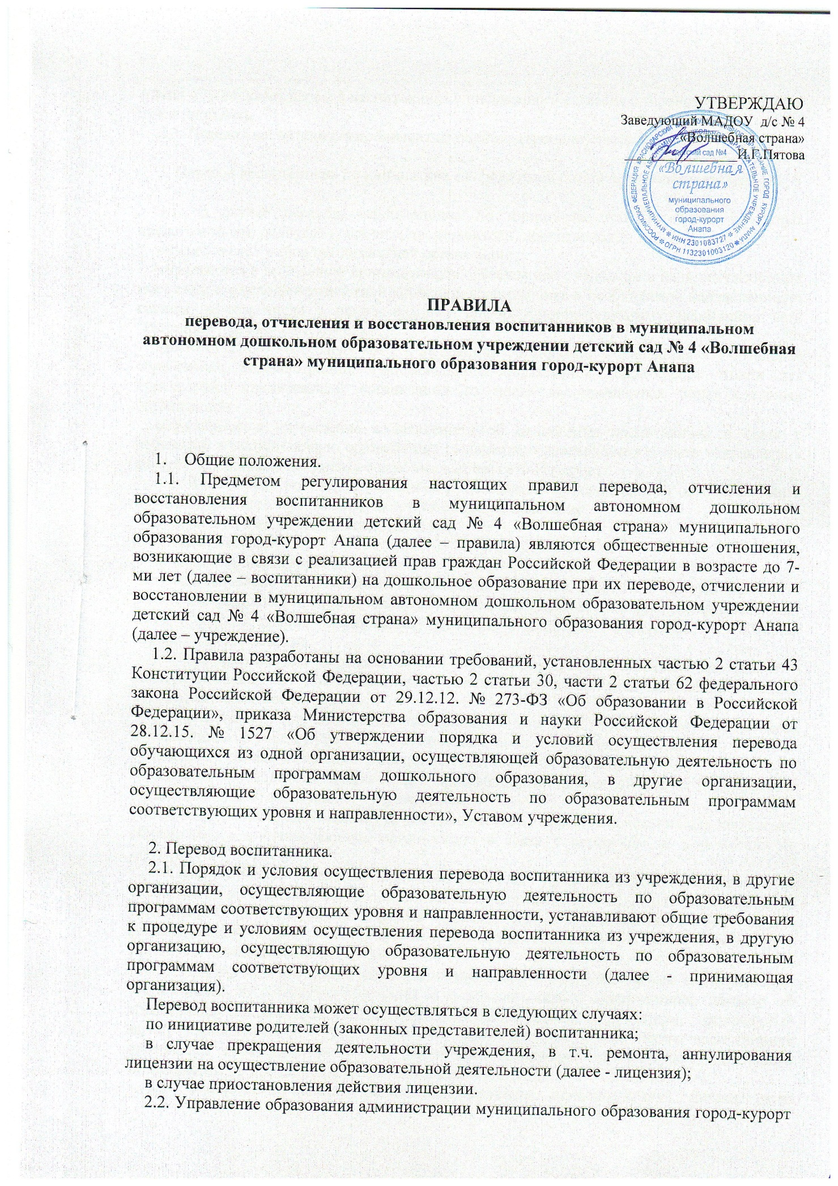

Анапа обеспечивает перевод воспитанника с письменного согласия его родителя (законного представителя).
2.3. Перевод воспитанника не зависит от периода (времени) учебного года.

3. Перевод воспитанника по инициативе его родителей (законных представителей).

3.1. В случае перевода воспитанника по инициативе его родителей (законных представителей) родители (законные представители) воспитанника:
осуществляют выбор принимающей организации;
обращаются в выбранную принимающую организацию с запросом о наличии свободных мест соответствующей возрастной категории воспитанника и необходимой направленности группы, в том числе с использованием информационно-телекоммуникационной сети "Интернет" (далее - сеть Интернет);
при отсутствии свободных мест в выбранной организации обращаются в Управление образования администрации муниципального образования город-курорт Анапа для определения принимающей организации из числа муниципальных образовательных организаций;
обращаются в учреждение с заявлением об отчислении воспитанника в связи с переводом в принимающую организацию. Заявление о переводе может быть направлено в форме электронного документа с использованием сети Интернет.
3.2. В заявлении родителей (законных представителей) воспитанника об отчислении в порядке перевода в принимающую организацию указываются:
а) фамилия, имя, отчество воспитанника;
б) дата рождения;
в) направленность группы;
г) наименование принимающей организации. В случае переезда в другую местность родителей (законных представителей) обучающегося указывается в том числе населенный пункт, муниципальное образование, субъект Российской Федерации, в который осуществляется переезд.
3.3 Основанием для перевода служит приказ заведующего учреждением (далее – распорядительный акт учреждения) об отчислении воспитанника из учреждения в связи с переводом такого воспитанника.
3.4. Основанием для вынесения распорядительного акта учреждения, об отчислении воспитанника из учреждения в связи с переводом такого воспитанника служат:
заявление родителя (законного представителя) такого воспитанника;
согласие руководителя принимающей организации в письменной форме, направленное (предоставленное) заведующему учреждением.
3.5. Требование предоставления других документов в качестве основания для зачисления обучающегося в принимающую организацию в связи с переводом из учреждения не допускается.
3.6. На основании заявления родителей (законных представителей) воспитанника об отчислении в порядке перевода, а также согласия руководителя принимающей организации в письменной форме учреждение в трехдневный срок издает распорядительного акта учреждения об отчислении воспитанника в порядке перевода с указанием принимающей организации.
3.7. Одновременно с вынесением распорядительного акта учреждения, об отчислении воспитанника из учреждения в связи с переводом такого воспитанника, договор об образовании по образовательной программе дошкольного образования, заключенный между учреждением и родителем (законным представителем) такого воспитанника прекращает свое действие путем заключения сторонами договора дополнительного соглашения о прекращении действия договора.
3.8. Учреждение выдает родителям (законным представителям) личное дело воспитанника (далее – личное дело).
3.9. Личное дело представляется родителями (законными представителями) воспитанника в принимающую организацию вместе с заявлением о зачислении такого воспитанника в указанную организацию в порядке перевода из учреждения и предъявлением оригинала документа, удостоверяющего личность родителя (законного представителя) воспитанника.

4. Перевод воспитанника в случае прекращения деятельности учреждения, аннулирования лицензии, в случае приостановления действия лицензии.

4.1. При принятии решения о прекращении деятельности учреждения в соответствующем распорядительном акте учредителя указывается принимающая организация либо перечень принимающих организаций (далее вместе – принимающая организация), в которую(ые) будут переводиться воспитанники на основании письменных согласий их родителей (законных представителей) на перевод.
4.2. Учреждение в случае прекращения своей деятельности обязано уведомить родителей (законных представителей) воспитанников о предстоящем переводе в письменной форме в течение пяти рабочих дней с момента издания распорядительного акта учредителя о прекращении деятельности учреждения, а также разместить указанное уведомление на своем официальном сайте в сети Интернет. Данное уведомление должно содержать сроки предоставления письменных согласий родителей (законных представителей) воспитанников на перевод воспитанников в принимающую организацию.
4.3. О причине, влекущей за собой необходимость перевода обучающихся, учреждение обязано уведомить учредителя, родителей (законных представителей) обучающихся в письменной форме, а также разместить указанное уведомление на своем официальном сайте в сети Интернет:
в случае аннулирования лицензии – в течение пяти рабочих дней с момента вступления в законную силу решения суда;
в случае приостановления действия лицензии – в течение пяти рабочих дней с момента внесения в Реестр лицензий сведений, содержащих информацию о принятом федеральным органом исполнительной власти, осуществляющим функции по контролю и надзору в сфере образования, или органом исполнительной власти субъекта Российской Федерации, осуществляющим переданные Российской Федерацией полномочия в сфере образования, решении о приостановлении действия лицензии.
4.4. Учредитель, за исключением случая, указанного в пункте 4.2 настоящих правил, осуществляет выбор принимающей организации с использованием информации, предварительно полученной от учреждения, о списочном составе воспитанников с указанием их возрастных категорий, направленности групп и осваиваемых ими образовательных программ дошкольного образования.
4.5. Учредитель запрашивает выбранные им организации, осуществляющие образовательную деятельность по образовательным программам дошкольного образования, о возможности перевода в них воспитанников.
4.6. Учреждение доводит до сведения родителей (законных представителей) воспитанников полученную от учредителя информацию об организациях, реализующих образовательные программы дошкольного образования, которые дали согласие на перевод воспитанников из учреждения, а также о сроках предоставления письменных согласий родителей (законных представителей) воспитанников на перевод таких воспитанников в принимающую организацию. Указанная информация доводится в течение десяти рабочих дней с момента ее получения и включает в себя: наименование принимающей организации, перечень реализуемых образовательных программ дошкольного образования, возрастную категорию обучающихся, направленность группы, количество свободных мест.
4.7. После получения письменных согласий родителей (законных представителей) воспитанников учреждение издает распорядительный акт об отчислении воспитанников в порядке перевода в принимающую организацию с указанием основания такого перевода (прекращение деятельности учреждения, аннулирование лицензии, приостановление деятельности лицензии).
4.8. Одновременно с вынесением распорядительного акта учреждения, об отчислении воспитанника из учреждения в связи с переводом такого воспитанника, договор об образовании по образовательной программе дошкольного образования, заключенный между учреждением и родителем (законным представителем) такого воспитанника прекращает свое действие путем заключения сторонами договора дополнительного соглашения о прекращении действия договора.
4.9. В случае отказа от перевода в предлагаемую принимающую организацию родители (законные представители) воспитанника указывают об этом в письменном заявлении.
4.10. Учреждение передает в принимающую организацию списочный состав воспитанников, письменные согласия родителей (законных представителей) воспитанников, личные дела.

5. Отчисление воспитанника.
5.1. С отчислением воспитанника прекращаются образовательные отношения, возникшие между учреждением и родителями (законными представителями) такого воспитанника.
5.2. Отчисление воспитанника из учреждения производится:
1) в связи с получением образования (завершением обучения);
2) досрочно по основаниям, установленным настоящим пунктом, в т.ч.:
а) по инициативе родителей (законных представителей) воспитанника, в том числе в случае перевода обучающегося для продолжения освоения образовательной программы в другую организацию, осуществляющую образовательную деятельность;
б) по инициативе учреждения, в т.ч.:
при установлении у воспитанника в период обучения в учреждении отклонений в физическом (психическом) развитии, препятствующем такому обучению;
в) по обстоятельствам, не зависящим от воли родителей (законных представителей) воспитанника и учреждения, в том числе в случае ликвидации учреждения.
5.3. Досрочное прекращение образовательных отношений по инициативе родителей (законных представителей) воспитанника не влечет за собой возникновение каких-либо дополнительных, в том числе материальных, обязательств указанного воспитанника перед учреждением.
5.4. Основанием для прекращения образовательных отношений является распорядительный акт учреждения, об отчислении воспитанника из этого учреждения. Если с родителями (законными представителями) воспитанника заключен договор об оказании платных образовательных услуг, при досрочном прекращении образовательных отношений такой договор расторгается на основании распорядительного акта учреждения, об отчислении воспитанника из учреждения. Права и обязанности воспитанника, предусмотренные законодательством об образовании, локальными нормативными актами учреждения, а также договором об образовании по образовательной программе дошкольного образования, заключенным между учреждением и родителем (законным представителем) такого воспитанника, прекращаются с даты отчисления воспитанника из учреждения.
5.5. При досрочном прекращении образовательных отношений учреждение, в трехдневный срок после издания распорядительного акта учреждения об отчислении воспитанника выдает родителю (законному представителю) воспитанника, отчисленному из учреждения, копию распорядительного акта учреждения об отчислении воспитанника.

6. Восстановление воспитанника.
6.1. Основанием для восстановления воспитанника является решение суда, вступившее в законную силу.
6.2. С вынесением распорядительного акта учреждения, о восстановлении воспитанника, права и обязанности воспитанника, предусмотренные законодательством об образовании, локальными нормативными актами учреждения, а также договором об образовании по образовательной программе дошкольного образования, заключенным между учреждением и родителем (законным представителем) такого воспитанника восстанавливаются с даты вынесения распорядительного акта учреждения, о восстановлении воспитанника.

